
ONTWERPPLAN · CONCEPT VOOR FEEDBACK
Wagenparkbeheer in de Hero-app
Van een Excel die niemand bijhoudt naar één app die zelf aan de bel trekt.
Dit plan is kort en bedoeld om op te reageren. Pagina 2 vat alles samen. Daarna per hoofdstuk: wat komt erin, wat niet, welke meldingen, voor wie, hoe het eruitziet, en welke keuzes ik van jullie nodig heb. Onder elk hoofdstuk staat een feedbackvak. Vink aan, schrijf erbij, of zet een opmerking in Word.

Voor | Niels Kuip
Van | Jaden Bakker
Datum | 14 september 2026
Versie | 0.5, concept
Status | Wacht op feedback. Er is nog niets gebouwd.
Bouw klaar | Donderdag 17 september, einde dag
Schetsen online | https://claude.ai/code/artifact/0c078ad1-ce06-4c5d-b7bc-577298281e79
Volledige uitwerking | Apart document, versie 0.3, voor de bouw

In één oogopslag

Het probleem
54 auto's en 12 bestelde staan in een Excel met negen tabbladen die niemand consequent bijhoudt: vier verstreken APK's, bijna geen kilometerstanden, pincodes voor iedereen leesbaar. Annemiek, PA en office manager, voert de taken uit, maar niemand bewaakt het geheel.

De oplossing
Eén app in het Hero-platform met een keuzemenu waarin alles uit de Excel terugkomt. De app bewaakt zelf de deadlines en mailt de juiste persoon. Bestuurders regelen hun eigen deel op de telefoon. De vier processen uit de Excel worden checklists.
Komt erin (donderdag) | Als er tijd over is | Komt er niet in
Wagenpark, bestuurders, wachtlijst, uitleen, archief, contacten, dashboard | Documenten uploaden in de app zelf | App Store-app
Tankpas met afgeschermde pincode, documentenmap per auto | Kosten per vestiging, rapport verduurzaming | Koppeling met leasemaatschappij of verzekeraar
Taken en mails: APK, banden, contract, uitleen. De vier processen als checklist | Incident afhandelen met statussen, leenauto reserveren | Ritregistratie voor de Belastingdienst, reiskostenvergoeding
Incidenten en boetes met doorbelasting. Mijn auto op de telefoon | RDW-gegevens op kenteken, export naar Excel | Brandstofafrekening per transactie

Wie, waar, wanneer
- Wie: office managers (beheerder), celdirecteuren per vestiging, alle bestuurders, directie leest mee.
- Waar: heroapp.nl, als app in de linkerbalk. Eerst uitzoeken of het een eigen app wordt of onderdeel van de bestaande app Hero assets.
- Wanneer: dinsdag fundament, woensdag beheer, donderdag demo, vrijdag samenvoegen met de versie van Sem.

De drie belangrijkste keuzes
- Eigen app Wagenpark, of onderdeel van Hero assets? Standaard: eigen app.
- Blijft Annemiek de enige beheerder, of krijgt elke vestiging een office manager als beheerder? Standaard: Annemiek voor alles.
- Boetes en eigen risico altijd doorbelasten, zonder uitzondering? Standaard: ja, uitzondering alleen door de beheerder met reden.
JOUW FEEDBACK  ☐ Akkoord  ☐ Aanpassen  ☐ Bespreken | Opmerkingen:

1. Wat komt erin en wat niet
Per onderdeel van het keuzemenu: wat er donderdag staat, wat er later bij kan, en wat we bewust niet doen.
Onderdeel | Donderdag | Later | Niet
Wagenpark | Alle auto's met kenteken, merk, type, vestiging, soort eigendom, bijtelling, milieu, banden, APK, kilometerstand, status. Zoeken en filteren. | RDW-gegevens automatisch ophalen | Koopprijs en afschrijving per auto
Bestuurders | Wie rijdt wat, rijbewijsdatum, vestiging, historie. | Auto aanvragen door celdirecteur
Wachtlijst | Wie wacht, sinds wanneer, gewenste auto. Koppelen zodra een auto vrij is.
Uitleen | De vier leenauto's, wie ze heeft, retourdatum. Te laat wordt een taak. Ook externen. | Leenauto vooraf reserveren
Taken | Automatisch: APK, bandenwissel per seizoen, contracteinde, rijbewijs, te late uitleen. Handmatig: alles wat de beheerder wil. | Meldingen via Teams
Processen | Instroom, uitgifte, inname en uitstroom als checklist per auto, met vinkje, naam en datum.
Incidenten | Melden op de telefoon: soort, foto's, tegenpartij. Wordt een taak. | Statusverloop, kosten, eigen risico
Boetes | Invoeren, automatisch de bestuurder van dat moment, doorbelasten als standaard. | Boete-brief uploaden en uitlezen
Tankpas | Pasnummer en pincode. Pincode versleuteld, alleen zichtbaar na "toon pincode", elke keer gelogd. |  | Tanktransacties
Contacten | Garages per merk, verzekeraar, tankpas, bestickering, wasstraat. Onderhoudsadres volgt uit het merk.
Documenten | Link naar de bestaande Teams-map per auto. | Uploaden en bekijken in de app
Archief | Ingeleverde en verkochte auto's met alles erop en eraan.
Rapporten |  | Verduurzaming per vestiging per jaar, kosten | CO2 en bijtelling
Dashboard | Deadlines en open taken bovenaan, aantallen daaronder, per vestiging. | Kosten deze maand
Mijn auto | Bestuurder op de telefoon: actie nodig, kilometerstand, tankpas, incident melden, boetes. | Maandelijkse kilometervraag
Inloggen | Via het Hero-platform met het Microsoft-account. |  | Eigen wachtwoorden

JOUW FEEDBACK  ☐ Akkoord  ☐ Aanpassen  ☐ Bespreken | Opmerkingen:

2. Welke meldingen
Het systeem stuurt zelf mails. Alles via Microsoft Graph vanaf aissistent@hero.eu, zoals bij het ATS. De termijnen zijn instelbaar.
Melding | Wanneer | Naar wie | Wat staat erin
APK vervalt | 90, 30 en 7 dagen vooraf, en als hij al verstreken is | Bestuurder, beheerder in kopie | Kenteken, datum, het garage-adres voor dat merk, knop "ik heb het gepland"
Bandenwissel | Rond 1 oktober en 1 april | Bestuurders met winter- en zomerbanden (34) | Verzoek om te laten monteren, garage-adres. Beheerder ziet wie nog niet is geweest.
Contract eindigt | 90, 30 en 7 dagen vooraf | Beheerder | Auto, leasemaatschappij, einddatum, opzegtermijn
Rijbewijs verloopt | 90 en 30 dagen vooraf | Bestuurder, beheerder | Verzoek om te verlengen en de nieuwe datum door te geven
Leenauto te laat | Op de dag na de retourdatum | Beheerder, lener | Kenteken, wie, verwachte datum
Kilometerbundel | Bij 90% van de bundel (alleen lease) | Beheerder | Verwachte eindstand en meerkosten
Nieuwe toewijzing | Direct | HR, bestuurder | Wie, welke auto, per wanneer. Bestuurder krijgt een link naar Mijn auto.
Inname | Bij het zetten van de inleverdatum en na inname | Bestuurder, daarna HR | Datum en verzoek om netjes en met volle tank in te leveren. HR krijgt de inname en incidenten.
Incident gemeld | Direct | Beheerder, celdirecteur | Auto, bestuurder, soort, foto's
Boete doorbelast | Direct na bevestiging | Bestuurder | Datum, bedrag, dat hij is doorbelast
Dagmail | Elke werkdag 07:00 | Beheerder | Wat er deze week moet gebeuren, per vestiging
Kilometerronde | Bij livegang, later elke eerste van de maand (later) | Alle bestuurders | Eén link om de stand in te vullen

Wat er niet komt: geen meldingen naar celdirecteuren over individuele boetes, geen pushberichten, geen sms.
JOUW FEEDBACK  ☐ Akkoord  ☐ Aanpassen  ☐ Bespreken | Opmerkingen:

3. Voor wie
Uit de briefing: "ik, Annemiek en alle andere celdirecteuren, maar ook de mensen die een auto hebben", als volwaardige gebruikers.
Rol | Wie | Ziet | Doet
Beheerder | Office managers. Nu Annemiek. | Alles, alle vestigingen | Auto's en toewijzingen invoeren, checklists doorlopen, taken afhandelen, boetes doorbelasten, contacten beheren
Celdirecteur | Per vestiging: Wognum, Alkmaar, Hoorn, Schiphol | Eigen vestiging: auto's, bestuurders, wachtlijst, taken, kosten | Auto aanvragen voor een nieuwe collega, incidenten goedkeuren
Bestuurder | Iedereen met een auto van de zaak, ook een leenauto | Alleen de eigen auto | Kilometerstand doorgeven, incident melden, pincode opzoeken, boetes zien
Directie | De opdrachtgever noemde zichzelf | Alles, alleen lezen | Rapportages en export

Rechten worden op de server afgedwongen. Boetes, incidenten en pincodes zijn alleen zichtbaar voor de beheerder en de betrokken bestuurder.
JOUW FEEDBACK  ☐ Akkoord  ☐ Aanpassen  ☐ Bespreken | Opmerkingen:

4. Hoe het eruitziet
Drie schetsen, gemaakt met Claude Design. Bedoeld om over de indeling te praten, niet over de vormgeving. Alle gegevens zijn verzonnen. Online kun je ze groter bekijken en er opmerkingen bij zetten: zie de link op de titelpagina.

Dashboard van de beheerder
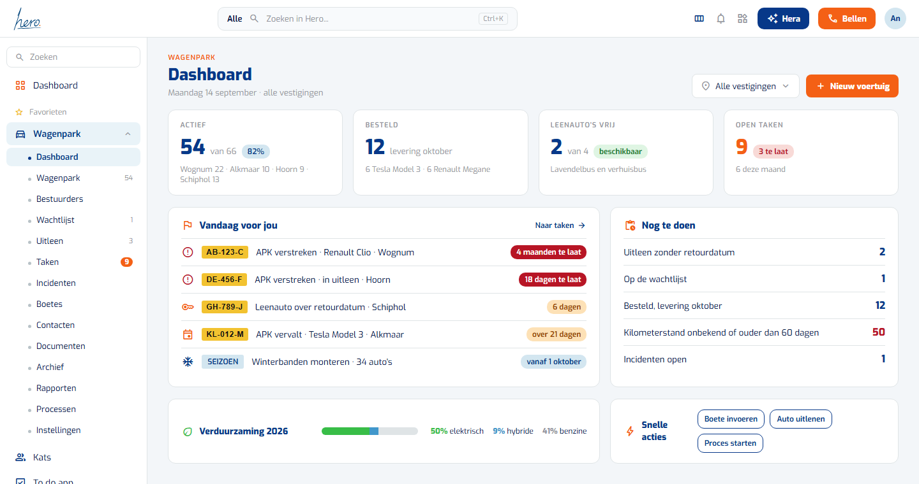
Schets 1. Zoals de andere Hero-apps: bovenbalk met Hera en Bellen, links het keuzemenu onder Favorieten, in het midden de tegels en wat er vandaag moet gebeuren.
- Vier tegels zoals in Kats: actief, besteld, leenauto's vrij, open taken. Daaronder "Vandaag voor jou": verstreken APK's in rood, een leenauto over de retourdatum, de bandenwissel.
- Rechts wat nog open staat: uitleen zonder retourdatum, de wachtlijst, bestelde auto's, ontbrekende kilometerstanden.
- Onderaan de verduurzaming en drie snelle acties. Een celdirecteur ziet hetzelfde scherm voor de eigen vestiging.

Voertuigdetail
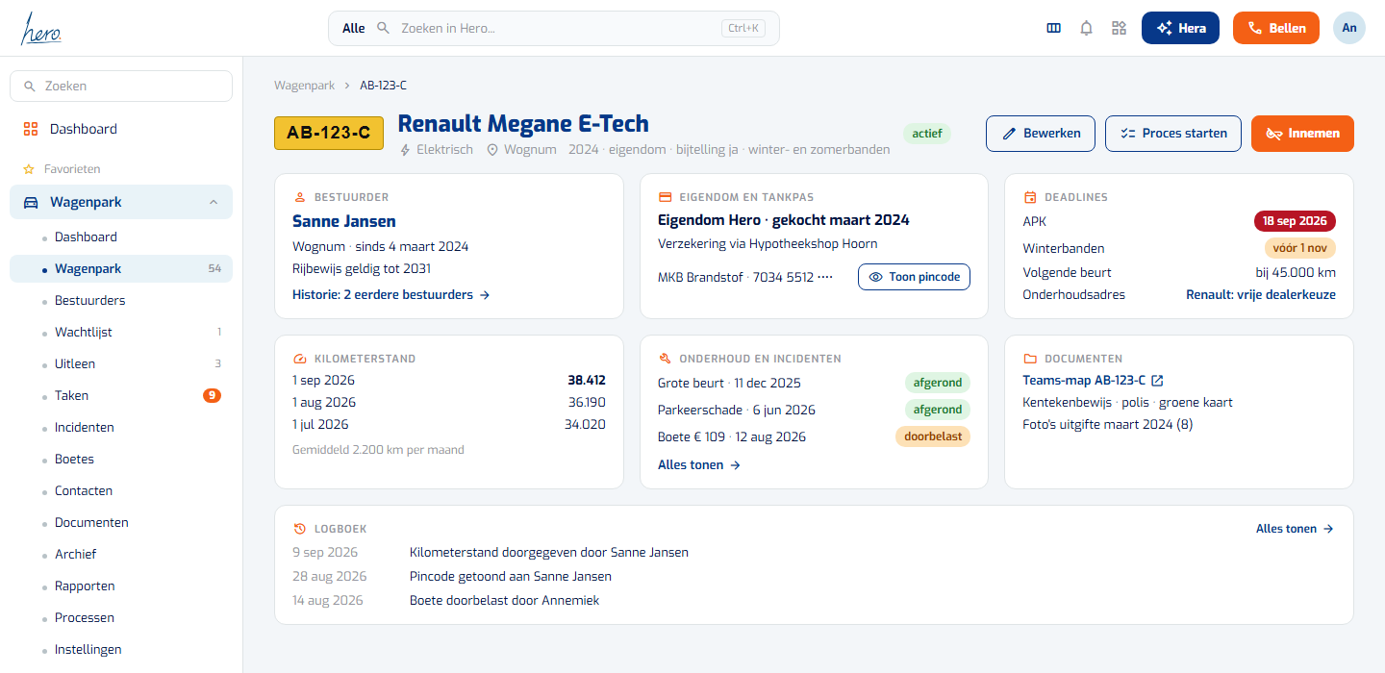
Schets 2. Eén auto: bestuurder, eigendom en tankpas, deadlines, kilometerstanden, onderhoud, documenten en logboek.
- Alles van één auto op één scherm. Van hieruit start je een proces (instroom, uitgifte, inname, uitstroom) of neem je de auto in.
- De pincode is verborgen tot je op "Toon pincode" klikt. Dat komt in het logboek te staan, onderaan zichtbaar.
- Documenten verwijzen naar de Teams-map die er per auto al is.

Mijn auto, voor de bestuurder op de telefoon
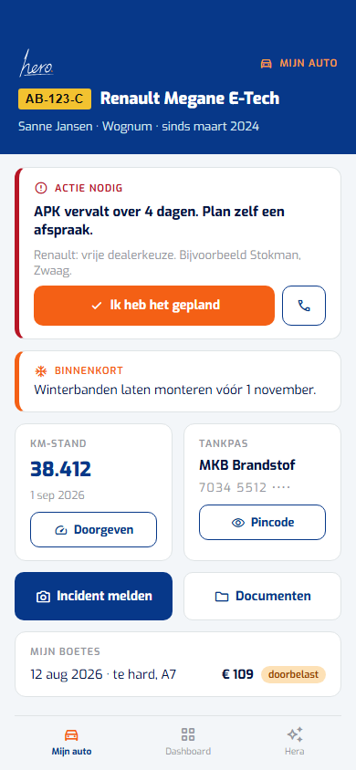 | Schets 3. Maximaal vijf dingen, geen menu.  - Bovenaan alleen wat nu aandacht vraagt, met het garage-adres en een belknop erbij.  - Kilometerstand doorgeven is één knop en één veld.  - De tankpas-pincode is alleen zichtbaar voor de bestuurder van deze auto, na een klik.  - Incident melden opent de camera. Documenten opent de Teams-map.  - Boetes tonen of ze zijn doorbelast, conform het personeelsbeleid.

JOUW FEEDBACK  ☐ Akkoord  ☐ Aanpassen  ☐ Bespreken | Opmerkingen:

5. De vier processen als checklist
Letterlijk uit het tabblad Processen van de Excel. In de app start je ze bij een auto; elke stap is een vinkje met naam en datum. Wat het systeem zelf kan, gebeurt automatisch: dat zijn de regels die met "Systeem" beginnen.
Instroom nieuwe auto | Uitgifte | Inname | Uitstroom
1. Auto aanmaken, status besteld | 1. Toewijzen aan medewerker | 1. Inleverdatum bepalen | 1. Einddatum bepalen
2. Afleverdatum bevestigen | Systeem informeert HR | Systeem mailt de bestuurder | 2. Foto's en kilometerstand
Systeem maakt voorbereidingstaken | 2. Tankpas, code, kentekenbewijs, sleutel verzamelen | 2. Ronde en foto's | 3. Sleutels, groene kaart, tankpas
3. Verzekering via Hypotheekshop Hoorn | 3. Bubble Wash en volle tank | 3. Kilometerstand noteren | 4. Laadkabel en toebehoren
4. Tank- of laadpas via MKB Brandstof of E-Flux | 4. Schaderondgang met bestuurder | 4. Sleutels en toebehoren innemen | 5. Vrijwaringsbewijs RDW
5. Bestickering via Plakkie | 5. Foto's en kilometerstand | Systeem meldt inname bij HR | 6. Verzekering opzeggen, tankpas blokkeren
6. Aflevering: foto's, kilometerstand, Teams-map | 6. Overhandigen | Systeem sluit de toewijzing | Systeem archiveert de auto
7. Gegevens aanvullen, status actief | Systeem zet de toewijzing actief

Daarnaast drie processen die het systeem zelf start: een deadline die nadert, een incident, en een boete. Die staan in hoofdstuk 2 bij de meldingen.
JOUW FEEDBACK  ☐ Akkoord  ☐ Aanpassen  ☐ Bespreken | Opmerkingen:

6. Planning en werkwijze
Dag | Wat er staat aan het einde van de dag
Dinsdag 15 sep | Repository, database, inloggen via het platform. Voertuigoverzicht en voertuigdetail. Contacten, bestuurders, vestigingen. De Excel ingelezen.
Woensdag 16 sep | Toewijzen, innemen, wachtlijst, uitleen. De vier checklists. Taken, bandenwissel, dagmail. Kilometerstand, incident, boete, tankpas. Mijn auto op de telefoon.
Donderdag 17 sep | Dashboard, archief, logboek. Rechten getest. Demo aan het einde van de dag.
Vrijdag 18 sep | Twee versies naast elkaar, het beste samenvoegen, feedbackronde.

Zo bouw ik
- Hackathon-stijl, zoals bij het ATS. Sem en ik bouwen los van elkaar, donderdag laten we het zien, vrijdag voegen we samen.
- In genummerde stappen met Claude Code. Elke stap is een afgerond stuk dat apart te bekijken is.
- Bewust smal, geleerd van de ATS-demo. Eén taak per scherm, niets verstopt, bestuurders zien maximaal vijf dingen. Wat donderdag niet af is gaat eruit, niet half erin.
- Eerst de kern. Als het niet past, schuift eerst het dashboard, dan het archief. Boetes, checklists en de dagmail schuiven niet.
- De Excel in één keer goed erin. Importscript per tabblad, foutlijst voor wat niet klopt, daarna een kilometerronde langs alle bestuurders. Vrijdag wordt de Excel bevroren.
JOUW FEEDBACK  ☐ Akkoord  ☐ Aanpassen  ☐ Bespreken | Opmerkingen:

7. Keuzes die ik van jullie nodig heb
Bij elke vraag staat wat ik doe als ik geen antwoord krijg. Zet je keuze in de laatste kolom, of kruis de standaard aan.
# | Vraag | Standaard | Jouw keuze
1 | Eigen app Wagenpark, of onderdeel van de bestaande app Hero assets? | Eigen app
2 | Blijft Annemiek de enige beheerder, of elke vestiging een eigen office manager? | Annemiek voor alles
3 | Boetes en eigen risico altijd doorbelasten, zonder uitzondering? | Ja, uitzondering alleen door beheerder met reden
4 | Krijgen bestuurders in de eerste versie toegang? | Ja
5 | Wie is celdirecteur van welke vestiging? | Vraag ik dinsdag
6 | Herinneringstermijnen en bandenwisseldata? | 90/30/7 dagen; 1 oktober en 1 april
7 | Is MKB Autobeheer leasepartner of alleen garage? | Alleen garage
8 | Kickstart-repository van het framework gebruiken? | Ja, als ik dinsdag toegang heb
9 | Microsoft-login en mailadres van het ATS hergebruiken? | Ja
10 | App-type: Framework (in de linkerbalk) of Standalone? | Framework

Wat ik dinsdag nodig heb
- Een halfuur met Annemiek voor de twijfelgevallen uit de Excel.
- Toegang tot de GitHub-organisatie van Hero (uitnodiging staat open), Supabase en Railway.
- Twee testaccounts: één beheerder, één bestuurder.
OVERIGE OPMERKINGEN
Ruimte voor alles wat niet in een vakje past. Of zet je opmerkingen direct in Word en stuur het terug.

Ontwerpplan wagenparkbeheer, versie 0.5, 14 september 2026, Jaden Bakker. Concept, niets gebouwd. Volledige uitwerking in versie 0.3. Schetsen: https://claude.ai/code/artifact/0c078ad1-ce06-4c5d-b7bc-577298281e79

